COLEGIO COLSUBSIDIO CHICALÁ
PLAN DE MEJORAMIENTO
SEGUNDO TRIMESTRE
GRADO OCTAVO

1. Realizar un mapa conceptual del Romanticismo en Colombia incluyendo datos de los principales autores.

2. Realizar un mapa conceptual del Modernismo en Colombia, incluyendo datos de los principales autores.

3. Realizar un mapa conceptual del Realismo en Colombia, incluyendo datos de los principales autores.

4. Redactar una historia, cuento o relato teniendo en cuenta las características del Romanticismo, y el uso adecuado de los signos de puntuación.

5. Observar la siguiente imagen

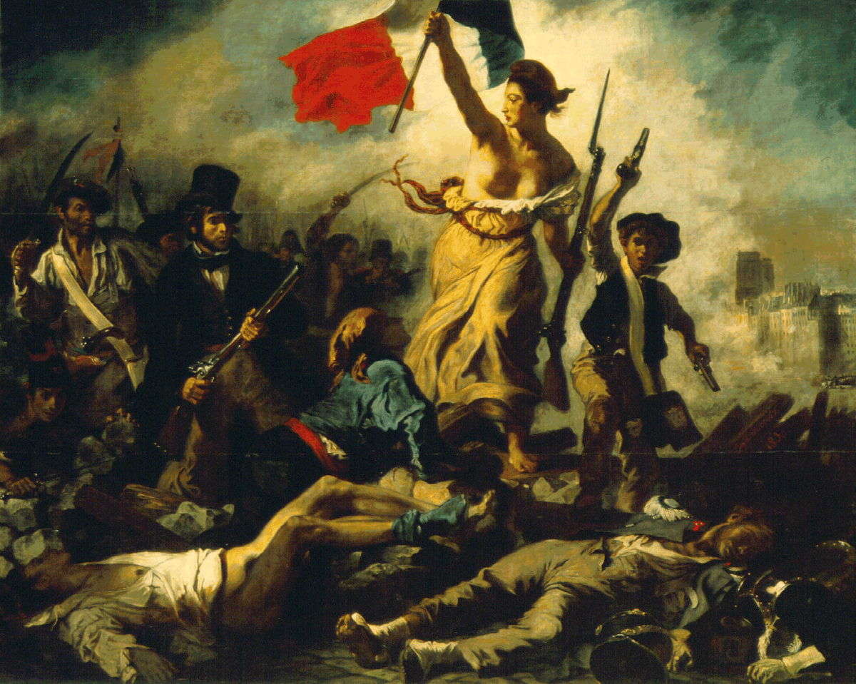

6. Describir con tus palabras lo que sucede en el cuadro.

7. Aparentemente, ¿Qué representa cada uno de los personajes?

8. ¿Qué título le darías a la pintura?

9. Teniendo en cuenta la definición y características del Romanticismo. Esta obra ¿Puede ser catalogada como romántica? ¿Por qué?

10. Realizar una línea de tiempo del autor Eugene Delacroix, autor del la obra vista anteriormente y cuyo nombre es: “La Libertad guiando al pueblo”

11. ¿Por qué crees que la pintura vista anteriormente se llama así?

12. Identificar a cada uno de los siguientes personajes que están dentro de la pintura. Describe qué está haciendo cada uno de ellos y qué significa:
- La Libertad
- El obrero
- El burgués progresista
- El niño, el símbolo de futuro
- El pueblo en general

13. Explicar sencillamente qué quieren decir las siguientes frases.

- “Hacer es la mejor forma de decir” (José Martí- cubano)
- “¡Los viejos a la tumba! ¡los jóvenes a la obra! (Manuel González Prada – peruano)
- “Mi respeto por la aristocracia del pensamiento, por la nobleza del Arte, siempre es el mismo. Mi antiguo aborrecimiento a la mediocridad, a la mulatez intelectual, apenas se aminora hoy” (Rubén Dario – nicarangüense)

14: En fichas bibliográficas, realizar un afiche publicitario de cada una de las anteriores frases.

15. Leer el siguiente texto

José Asunción Silva
NOCTURNO
Oh dulce niña pálida, que como un montón de oro
de tu inocencia cándida conservas el tesoro;
a quien los más audaces, en locos devaneos
jamás se han acercado con carnales deseos;
tú, que adivinar dejas inocencias extrañas
en tus ojos velados por sedosas pestañas,
y en cuyos dulces labios —abiertos sólo al rezo—
jamás se habrá posado ni la sombra de un beso...
Dime quedo, en secreto, al oído, muy paso,
con esa voz que tiene suavidades de raso:
si entrevieras en sueños a aquél con quien tú sueñas
tras las horas de baile rápidas y risueñas,
y sintieras sus labios anidarse en tu boca
y recorrer tu cuerpo, y en su lascivia loca
besar todos sus pliegues de tibio aroma llenos
y las rígidas puntas rosadas de tus senos;
si en los locos, ardientes y profundos abrazos
agonizar soñaras de placer en sus brazos,
por aquel de quien eres todas las alegrías,
¡oh dulce niña pálida!, di, ¿te resistirías?...
16. Explicar con sus propias palabras el significado del anterior poema.

17. Explicar ¿Por qué el anterior poema hace parte de la época modernista?

18. El poeta insiste en que debemos ser fieles a nuestros planes y sueños y no desistir hasta lograr su cumplimiento. Según lo anterior responder: ¿Cuáles son sus sueños y esperanzas?

19. Teniendo en cuenta la respuesta dada en el punto anterior, realice un poema con lenguaje modernista sobre sus sueños y esperanzas.

20. Teniendo en cuenta sus sueños y esperanzas, realice un cuadro o pintura (similar a “La Libertad guiando al pueblo”) en una ficha bibliográfica.

NOTA: EL TRABAJO SE DEBE REALIZAR EN HOJAS EXAMEN, MARCADO, CON BUENA CALIGRAFÍA, ORTOGRAFÍA Y PRESENTACIÓN, SIN CARPETA. Y EN HORAS DE CLASE CUMPLIENDO EL CRONOGRAMA ESTABLECIDO DESDE COORDINACIÓN ACADÉMICA.

Actividad | Fecha
Entrega de los planes de M. por asignatura para revisión en coordinación. | Septiembre 1
Entrega de informes y planes de Mejoramiento a padres y estudiantes | Septiembre 6
Ejecución y entrega del plan de Mejoramiento a los docentes en el trascurso del día. | Septiembre 8 hasta septiembre 19
Retroalimentación y sustentación de los trabajos (Docente y estudiante) | Del 12 de septiembre al 26 de septiembre
Entrega de resultados a los estudiantes y padres de familia. | Semana del 22 al 26 de septiembre
Seguimiento de los resultados en reunión de grado. | Semana 29 de septiembre al 3 de octubre

HAIDIBE LATORRE GONZÁLEZ
LIC. ESPAÑOL Y LENGUAS EXTRANTEJAS
UPN.

